МУНИЦИПАЛЬНОЕ БЮДЖЕТНОЕ ДОШКОЛЬНОЕ ОБРАЗОВАТЕЛЬНОЕ УЧРЕЖДЕНИЕ №13
«ЦЕНТР РАЗВИТИЯ РЕБЕНКА – ДЕТСКИЙ САД»
Г.КИНГИСЕПП

Продукт инновационной образовательной деятельности

Педагогический проект по художественно – эстетическому развитию с применением методики правополушарного рисования
«ВОЛШЕБНЫЙ МИР РИСОВАНИЯ»

Автор-разработчик:
Крутинева Елена Викторовна
воспитатель,
I квалификационная категория

КИНГИСЕПП 2021
- Информационная часть проекта.
Вид проекта: художественно-эстетический
Участники проекта: воспитанники группы, воспитатель, родители
Срок выполнения: долгосрочный
Форма проведения: групповая, подгрупповая, индивидуальная
Возраст: 5-7 лет

- Содержательная часть проекта.

Актуальность
Проблема развития детского творчества, в настоящее время является одной из наиболее актуальных как в теоретическом, так и в практическом отношениях: ведь речь идет о важнейшем условии формирования индивидуального своеобразия личности. Наличие творческих способностей играет в жизни человека немаловажную роль. Для детей это значимая проблема, на решение которой направлен проект – проблема развития творческих способностей, условия их формирования, исследовалась учеными разных направлений на протяжении многих лет (Я. А. Каменский, А. Макаренко, К. Д. Ушинский и др.), но и на сегодняшний день у этой проблемы открываются новые грани, если раньше спор велся на тему природы способностей, то сегодня все больше встает вопрос об условиях, методах их развития. Все большую популярностью в современном мире пользуются нетрадиционные методики по развитию творческих талантов. Научиться рисовать за короткое время можно используя инновационную методику правополушарного рисования. Популярность этого метода возрастает с каждым днем. Основа метода правополушарного рисования заключается в активации правого полушария в режим творчества. Используя специальные техники, разработанные высококвалифицированными специалистами, активизируется творческая деятельность и интуиция у любого человека. Детям свойственно заниматься творческой деятельностью. Но, как правило, система образования сформирована так, что на изучение точных наук отводится гораздо больше времени, чем на творческие процессы. Все это способствует стимуляции левого полушария, которое как известно отвечает за логические процессы и аналитическое мышление. Слаженная работа обоих полушарий обеспечивает эффективную работу мозга. Применение методов по правополушарному рисованию позволяет внести гармонию в работу левого и правого полушария, что помогает раскрытию творческого потенциала ребенка. Кроме того, это помогает уберечь его от стрессов и нагрузок, а еще оказывает помощь в усвоении материала.
Суть метода правополушарного рисования заключается во временном подавлении работы левого полушария и передачу ведущей роли в рисовании правому, более пригодному для этой деятельности. При работе игнорируются мнения из памяти о том, как объект должен выглядеть. Вместо этого художник «видит объект на самом деле» — сравнивая его размер в целом, размер отдельных элементов, отношение пространства, света и тени и объединении всего этого в единую картину. Для этого используется ряд упражнений, облегчающих переход начинающего художника в «П» режим (термин Бетти Эдвардс).
Таким образом, Методика рисования по Бетти Эдвардс — это набор уроков, каждый из которых постепенно приучает рисовать с использованием возможностей правого полушария, а именно:
• видеть контуры вместо фигуры;
• различать негативные и позитивные пространства (менять местами фигуру и фон);
• видеть перспективу и соотношение предметов (чувствовать пропорции);
• видеть работу света и тени;
• собирать отдельные элементы в целостное восприятие.

Основные навыки
Согласно методу Бетти Эдвард, рисование состоит из 5 базовых навыков и двух тренировочных.
Базовые навыки:
- Восприятие краёв.
- Восприятие пространства.
- Восприятие соотношений.
- Восприятие света и тени.
- Восприятие целостного образа.
Тренировочные навыки:
- Рисование по памяти.
- Рисование при помощи воображения.
Преимущества правополушарного рисования:
1. При правополушарной живописи в работу очень быстро включается правое полушарие. Это возможность быстро научиться рисовать и значительно улучшить эффективность любой деятельности, ведь мозг начинает работать в полную силу, тогда как до этого он функционировал лишь наполовину.
2. Короткий сеанс рисования позволяет быстро восстановиться и сбросить усталость.
3. Правое полушарие отвечает за «взгляд художника». Воспринимается объем предметов, глубина картины, переходы цветов.
4. Метод использования правого полушария позволяет очень быстро освоить искусство рисования. Благодаря нескольким упражнениям появляется возможность делать то, что прежде было недостижимо: рисование пейзажей, портретов, натюрмортов.
Польза методики
1. «Блокируется» работа левого полушария, которое мешает человеку реалистично изобразить тот или иной предмет. В момент перехода в правополушарный режим человеку становится намного легче сначала повторить очертания предмета или момент цветоперехода, а в дальнейшем навык развивается настолько, что никакого труда не составляет полноценное рисование картин «с нуля» с использованием одного только воображения.
2. Это волшебное путешествие к источнику своих собственных творческих способностей, приобретение чувства вдохновения. Рисование правым полушарием — это психологический тренинг креативности, снятие стереотипов восприятия, мышления, видения, а также тонкой синхронизации центральной нервной системы и моторики.
3. «Активированное» правое полушарие остается рабочим и дальше, изменяя и перестраивая весь образ мышления человека, позволяет внести необходимую долю творчества в жизни и развитии ребенка, помогает достичь расслабленности и гармонии внутреннего мира.
4. Гармонизация работы правого и левого полушарий с помощью тренинга по правополушарному рисованию не только раскрывает истинный потенциал ребенк, помогает ему легче усваивать материал, но и бережет от перегрузок и стрессов. Люди, у которых развиты оба полушария, меньше устают и имеют более высокую работоспособность.
Популярность метода
Человек с развитым правым полушарием находится в режиме творческого полета. В таком состоянии нужно очень мало энергии на содержание физического тела. Так же творческие люди могут долгое время работать без усталости, вдохновенно.
Используемый метод:
– позволяет развивать специальные умения и навыки, подготавливающие руку ребенка к письму;
– дает возможность почувствовать многоцветное изображение предметов, что влияет на полноту восприятия окружающего мира;
– формирует эмоционально – положительное отношение к самому процессу рисования;
– способствует более эффективному развитию воображения, восприятия и как следствие, познавательных способностей.
Новизна
Развитие речи и интеллектуального мышления детей через обучение изобразительным навыкам с использованием метода правополушарного рисования. Главным содержанием видов деятельности в рамках данной методики выступает процесс «открытия мира» с использованием установки говорить.
Занятия правополушарным рисованием для ребенка – это не только овладение техникой рисования и создание художественного образа; это формирование умения обобщать и передавать знания и впечатления, полученные в процессе творческой деятельности педагогу, родителям, другим детям.

Цели и задачи реализации проекта:

Цель - Создание условий для выявления и развития художественных, коммуникативных, познавательных способностей детей через методику правополушарного рисования для удовлетворения социального заказа родителей.
Задачи:
Обучающая:
Сформировать основные навыки правополушарного рисования:
- восприятие краев предмета (умение видеть, где кончается один предмет и начинается второй);
- восприятие пространства (умение выделять пространство вокруг предмета);
- восприятие соотношений предметов и их частей (умение передавать перспективу и пропорции);
- восприятие света и тени (умение видеть и передавать характеристики цвета) - восприятие целостного образа (умение видеть целое и его части).
Развивающая:
- развивать коммуникативные языковые способности в процессе комментированного рисования;
- развивать творческую активность, мышцы кистей рук, поддерживать потребность в самоутверждении.
Воспитательная:
- формировать положительно – эмоциональное восприятие окружающего мира:
- воспитывать художественный вкус, интерес к изобразительному искусству.
Принципы реализации проекта:
-принцип научности, предполагающий отражение в предъявляемом материале основных закономерностей развития социальных объектов; возможность усвоения знаний на уровне первоначальных, дифференцированных и обобщенных представлений;
-принцип доступности, обеспечивающий адаптацию научного знания к специфике возрастных особенностей детей;
-принцип последовательности и концентричности, обеспечивающий постепенное обогащение содержания сферы образовательной области «Познавательное развитие»;
-принцип системности;
-принцип интегративности;
-принцип комплексно-тематического планирования;
-принцип построения образовательного процесса на адекватных возрасту формах работы с детьми;
-принцип преемственности (взаимодействие с ребенком в условиях ДОУ и семьи).
Принципы педагогического воздействия на воображение и творческое мышление:
-принцип свободы выбора (в любом обучающем или управляющем действии предоставляю ребёнку право выбора);
-принцип открытости (предоставляю ребёнку возможность работать с открытыми задачами (не имеющими единственно правильного решения);
-принцип деятельности (в любое творческое задание включаю практическую деятельность);
-принцип обратной связи (регулярно контролирую процесс освоения детьми мыслительных операций, т.к. в новых творческих заданиях есть элементы предыдущих);
-принцип идеальности (творческие задания не требуют специального оборудования и могут быть частью любого вида деятельности).
Этапы реализации проекта
- Подготовительный:
- Создание проблемы, подготовка цели и задач.
- Изучение методической литературы.
- Создание развивающей среды, материальной базы. Подобрать систему игр, упражнений. Разработать план занятий. Создать выставочную зону для готовых работ – детских рисунков.
- Подготовить необходимый для изо деятельности материал, различную бумагу, краски, карандаши, а также нетрадиционный материал для рисования.
- Разработка конспектов занятий, сценариев мероприятий.
- Подбор интерактивных и дидактических игр.
- Работа с родителями по взаимодействию в рамках проекта.
- Основной:
- Знакомство и освоение навыков работы кистью, гуашью, рисования пальчиками, рисования с игнорированием границ листа, использование некоторых видов техники нетрадиционного рисования: тычок жесткой кистью, оттиск поролоном, восковые мелки и акварель, свеча и акварель, отпечатки листьев, рисунки из ладошек, волшебные веревочки, кляксография, монотипия, печать по трафарету.
- Использование разнообразных методов и приемов (беседы, показ, объяснение, указание, напоминание, поощрение, игровые приемы)
- Использование мультимедийного оборудования, иллюстративного материала.
- Использование упражнения, которые помогут дать волю правому полушарию и абстрактному мышлению, будут способствовать развитию воображения.
3. Заключительный:
- Создание индивидуальных и коллективных работ, подготовка творческих выставок, участие в творческих конкурсах.
- Выявить уровень творческих способностей детей, выработанный в ходе занятий нетрадиционными техниками.
- Ознакомление педагогов ДОУ (проектный совет, презентация)
Ожидаемые результаты реализации проекта:
К концу проекта дети:
- будут знать правила техники безопасности, требования к организации рабочего места;
- будут знать свойства и особенности различных художественных материалов, техники работы с ними
- будут владеть основными навыками правополушарного рисования: умеют видеть, где кончается один предмет и начинается второй, умеют выделять пространство вокруг предмета, передавать перспективу и пропорции, видеть и передавать характеристики цвета, умение видеть целое и его части;
- используют в одной работе разные изобразительные материалы;
- освоили цветоведение, умеют экспериментировать с красками;
- самостоятельно составляют сюжеты своих рисунков, способны свободно выражать свой замысел в творческой работе;
- получают эстетическое удовольствие от процесса и результата рисования;
- уважительно относятся к работам товарищей, при этом, способны объективно оценивать свою работу;
- общий кругозор воспитанников расширен, т.к. занятия проходят в соответствии с календарно-тематическим планом;
- расширен и обогащен художественный опыт детей;
- сформированы предпосылки учебной деятельности (самоконтроль, самооценка, обобщенные способы действия) и умения взаимодействовать друг с другом;
- дети уверены в своих силах, не испытывают страха перед рисованием;
- побуждение детей к творческим поискам и решениям;
- развитие мелкой моторики рук.
Содержание проекта
№ | Наименование темы | Краткое содержание
1 | Вводное занятие. Презентация. | Теория: Техника правополушарного рисования, введение в образовательную программу. Знакомство с основными цветами. Рассказ об инструментах художника, о гуашевых красках.  Практика: свободное рисование.
2 | Смешение красок. Различные горизонтальные фоны. | Теория: подготовка рабочего места. Значение правил при правополушарном рисовании.  Смешение красок на палитре, на листе бумаги.  Практика: грунтовка листа, упражнение «Точки», смешение цветов на листе. Экспериментирование с цветом.
3 | Рисуем облака | Теория: техника правополушарного рисования вертикального фона. Показ способов рисования облака разными способами: постукивая подушечкой пальца по листу, жесткой кисточкой.  Практика: вертикальный фон. Изображение облаков пальчиками, жесткой кистью.
4 | Вкусные дары щедрой осени. Виноград. Фон от середины листа | Теория: продолжаем закреплять способы рисования фона – от середины листа.  Показ способа рисования лозы – прокручивая кисточку в пальцах. Свет и тень.  Практика: выполнение рисунка грозди винограда подушечками пальцев, нанесение света и тени (рисуем улыбочки) Дорисовка листочков и усов.
5 | Рябина. | Теория: техника правополушарного рисования горизонтального монохромного фона. Проработка деталей на переднем плане, показ способа изображение гроздей рябины подушечками пальцев, последовательно нанося цветовые пятна ( бардовый, красный, свет и тень).  Практика: монохромный фон, изображение гроздей рябины подушечками пальцев, нанесение света, тени, блики.
6 | Улыбка | Теория: показ нового способа создания фона – от центра.  Практика: выбор цвета и рисование нового фона, рисование улыбки кота. Выполнение творческого задания
7 | Летнее настроение. Смешение красок. Фон вертикальный | Теория: техника правополушарного рисования вертикального фона. Показ способа рисования облаков, травы, цветов.  Практика: вертикальный фон. Изображение облаков пальчиками, травы распушенной большой щетинкой, ромашек круглой синтетической кистью.
8 | Рисуем елочку разными способами | Теория: 1. Показ способа рисования ели (мазками).  2. Показ способа рисования ели (жесткой кистью).  3. Показ новой техники «набрызг» с помощью жесткой кисти.  Практика: 1. Рисование облаков пальцами, ели мазками, украшение игрушками.  2.рисование ели по схеме, жесткой кистью, снегирей подушечкой пальца, дорисовка деталей (головы, крыльев, хвоста), снега «набрызгом»
9 | Зимний лес.  Перспектива. | Теория: Рассматривание зимних пейзажей, объяснение, что такое линия горизонта, понятия «воздушная перспектива» и как ее изображали художники.  Практика: самостоятельная работа детей по рисованию зимнего пейзажа, применяя полученные навыки.
10 | Пингвиненок. | Теория: продолжение знакомства с техникой правополушарного рисования от простых форм, цветового пятна, используя разные кисти. Практика: создание выразительного образа.; рисование пингвинёнка по схеме, в определенной последовательности, от простых форм (круга, овала).
11 | Птицы. Сова. Круговой фон | Теория: показ нового способа создания фона - по спирали. Рассматривание рисунка «Совенок», показ приема рисования совенка от яркого цветового пятна.  Практика: самостоятельная работа детей по рисованию зимнего пейзажа, деревьев, сов, нанесение светотени, снега на ветки деревьев.
12 | Подарок для мамы. Тюльпаны. | Теория: показ нового способа создания фона – цвета идут навстречу друг другу. Рассматривание фотографий. Показ способа рисования тюльпанов.  Практика: рисование нового фона, тюльпанов по показу педагога, нанесение света и тени, обводка кончиком кисточки
13 | Подснежники. | Теория: рассматривание фотографий подснежников. Показ использования поролоновых кисточек для изображения снега, способа рисования цветов.  Практика: рисование нового фона с использованием поролоновых кисточек, подснежников по показу педагога, листьев и стеблей используя разные цвета.
14 | Путешествуем по миру | Теория: иллюстрации животные жарких стран, подбор цветовой гаммы..  Практика: рисование льва (слона) по трафарету. Выполнение творческого задания: дорисовка фона – барханов, оазиса, по желанию.
15 | Космос | Теория: закрепление способа создания фона по спирали ; рассматривание иллюстраций «Космос» , из каких форм состоит ракета, спутник, планеты.  Практика: выполнение фона по спирали, изображение планет, спутников, ракеты по самостоятельному выбору детей.
16 | Городской пейзаж. | Теория: продолжаем закреплять способы рисования правополушарного фона - волнистыми линиями, передний и задний план. Силуэтный рисунок. Проработка деталей на переднем плане. Свет, блики, на воде.  Практика: выполнение силуэтного рисунка города на заднем плане, берега, дерева, кота на переднем плане. Свет, блики, на воде.
17 | Одуванчики | Теория: продолжаем закреплять способы рисования правополушарного фона- по диагонали, подбор цветовой гаммы. Правильное композиционное построение рисунка на листе. Создание настроения в рисунке.  Практика: выполнение фона по диагонали, использование ватных палочек, создание образа воздушных одуванчиков, дорисовки по желанию

Список использованной литературы:
1. Б. Эдвартс "Художник внутри вас», Минск: Попурри, 2008 г. www naydisebya ru Студия правополушарного рисования
2. Б. Эдвардс «Открой в себе художника», Минск: изд Попурри. 2010, 288 с.
3. Лана Ф. "Правополушарное рисование", 14 Dec 2013, интернет-ресурс, www naydisebya ru
4. Белкина В.Н., Васильева Н.Н., Елкина Н.В. Дошкольник: обучение и развитие. Воспитателям и родителям. – Ярославль: «Академия развития», «Академия К˚», 1998.– 256с.
5. Галанов А.С., Корнилова С.Н., Куликова С.Л. Занятия с дошкольниками по изобразительному искусству. – М: ТЦ «Сфера», 2000. – 80с.
6. Дворниченко А.В. ИЗО кружка "Каляка – маляка", воспитатель МБДОУ № 47 «Радость» г. Псков (материалы электронного журнала "Дошкольник")
7.И.А.Лыкова Изобразительная деятельность в детском саду. Подготовительная к школе группа (художественное образование): учебно-методическое пособие. - М.: Издательский дом «Цветной мир», 2013. – 208с
8. Дубровская Н.В. Приглашение к творчеству. – С.-Пб.: «Детство Пресс», 2004. – 128с.
9. От рождения до школы. Основная образовательная программа дошкольного образования / под.ред. Н.Е. Вераксы, Т.С. Комаровой, М.А. Васильевой. – М.: МОЗАИКА-СИНТЕЗ, 2016. – 368 С.
10.Казанова Р.Г., Сайганова Т.И., Седова Е.М. Рисование с детьми дошкольного возраста: Нетрадиционные техники, планирование, конспекты занятий. – М: ТЦ «Сфера», 18.200420.128с.
11. Колль М.-Э. Дошкольное творчество, пер. с англ. Бакушева Е.А. – Мн: ООО «Попурри», 2005. – 256с.
12. Колль, Мери Энн Ф. Рисование красками. – М: АСТ: Астрель, 2005. – 63с.
13.Колль, Мери Энн Ф. Рисование. – М: ООО Издательство «АСТ»: Издательство «Астрель», 2005. – 63с.
14.Комментированное рисование в детском саду: методическое пособие / Н. В. Микляева. - Москва : Сфера, 2010. - 122 с.
15. Утробина К.К., Утробин Г.Ф. Увлекательное рисование методом тычка с детьми.
16. Фатеева А.А. Рисуем без кисточки. – Ярославль: Академия развития, 2006. – 96с.
17. Фиона Уотт. Я умею рисовать. – М: ООО Издательство «РОСМЭН – ПРЕСС», 2003.– 96с.

ПРИЛОЖЕНИЕ

Упражнения правополушарного рисования

Есть ряд вводных техник, которые нужно практиковать для того, чтобы включить «П-режим». При нем происходит временная активизация правого полушария и приостановка работы левого. Упражнения направлены на то, чтобы вы перестали видеть в объекте завершенность и воспринимали его, как совокупность определенных деталей, из которых и складывается итоговый результат. Узнайте, как выполнять эти техники для активности правополушарного режима.
1. В каждую руку возьмите по карандашу, ручке или фломастеру. Далее рисуйте одинаковые фигуры одновременно двумя руками, движения “друг от друга”. Например, если вы рисуете круги, то правая рука рисует круг по часовой стрелке, а левая - против часовой стрелки и наоборот.
2. Упражнения на визуализацию. Закройте глаза и представьте себе любимое лакомство. Подключайте зрительную, слуховую, обонятельную, осязательную память. Вспомните и ярко представьте вид лакомства, почувствуйте его запах, ощутите вкус, консистенцию, температуру. Таким образом можно визуализировать любой объект, в том числе, цели и мечты.
3. Цветные слова. Это упражнение поможет синхронизировать работу обоих полушарий.
Необходимо как можно быстрее назвать цвет слов на картинке:
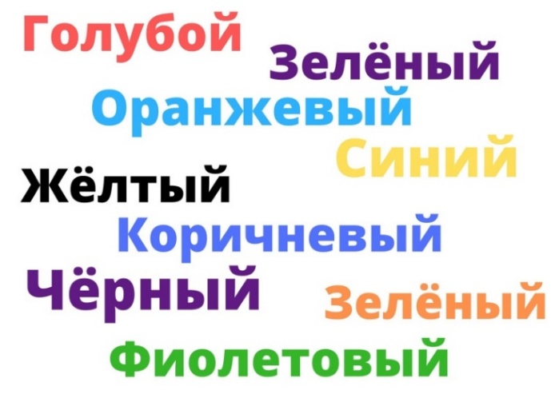
4. Возьмитесь правой рукой за левое ухо, а левой рукой за нос. Теперь опустите руки, хлопните в ладоши и поменяйте руки: левой рукой возьмитесь за правое ухо, правой - за кончик носа и так далее, увеличивая скорость.
5. Одну ладонь положите на живот и начните гладить его по часовой стрелке, а второю ладонь быстро поднимайте и опускайте на голову. Поменяйте руки и продолжайте так делать несколько раз, ускоряясь.
6. На правой руке покажите указательный палец, на левой руке - одновременно указательный и средний. Затем быстро хлопните в ладоши и поменяйте руки - на левой руке покажите указательный палец, на правой - указательный и средний. Продолжайте с ускорением.
7. Попробуйте делать обычные дела, работая непривычной рукой. Например, если вы правша, попробуйте писать левой рукой или чистить зубы. Возьмите себе за правило использовать непривычную руку для привычных дел.
8. Попробуйте нарисовать какой-то объект ”вверх ногами”. На занятиях по правополушарной живописи этот приём часто применяется для рисования деревьев.
9. Играйте на музыкальных инструментах. Если не умеете - стоит попробовать научиться!
10. Рассматривайте мандалу, концентрируясь на её центре, в течение 5 минут и более. Также очень полезно наблюдать в калейдоскоп: там одна мандала сменяет другую.
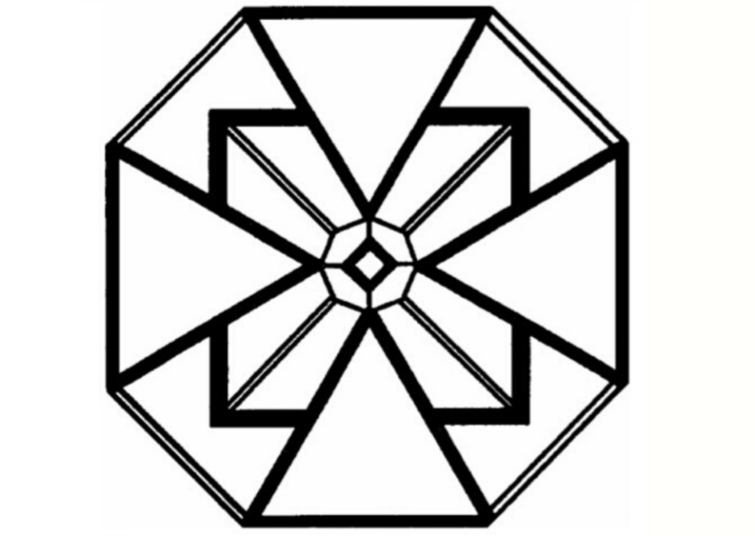

Выполняйте эти упражнения в любое время, особенно полезно упражняться непосредственно перед рисованием.

